TUẦN LỄ ÁO DÀI
Nhân dịp Kỉ niệm 113 năm ngày Quốc tế Phụ nữ (08/03/1910 – 08/03/2023), 183 năm khởi nghĩa Hai Bà Trưng.
Hưởng ứng “TUẦN LỄ ÁO DÀI” từ 06-03-2023 đến 11-03-2023, Công đoàn trường đã tham gia hưởng ứng tích cực.
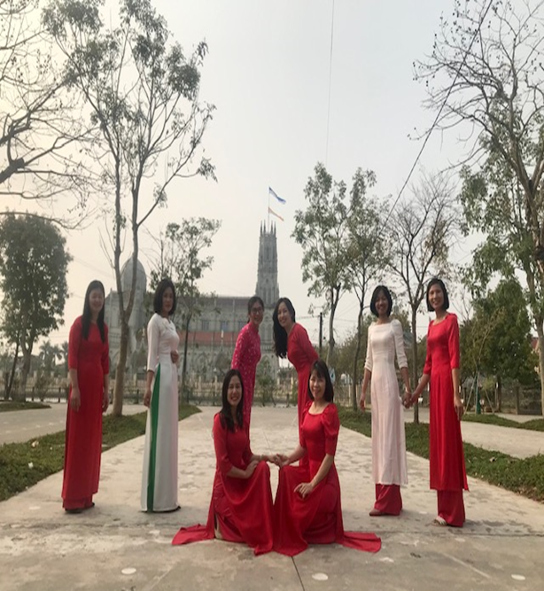
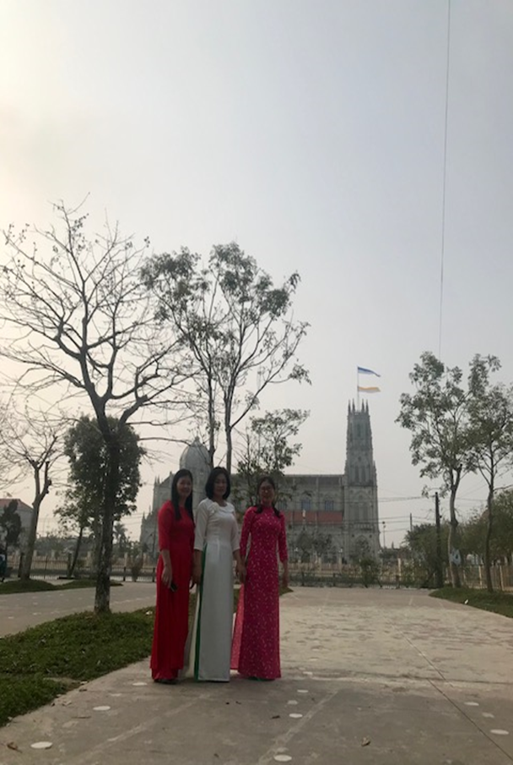
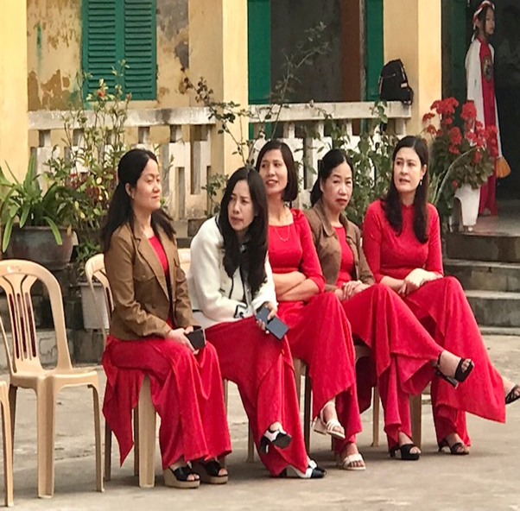
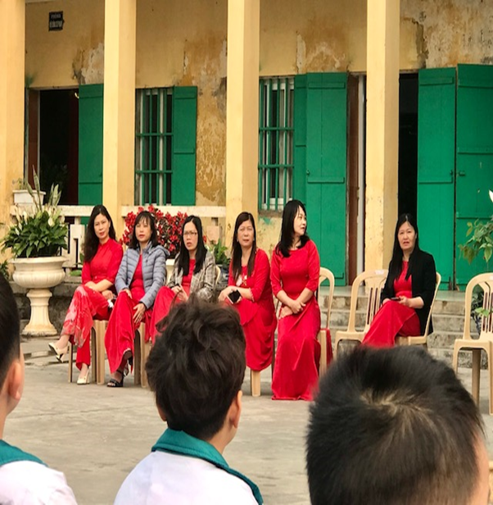
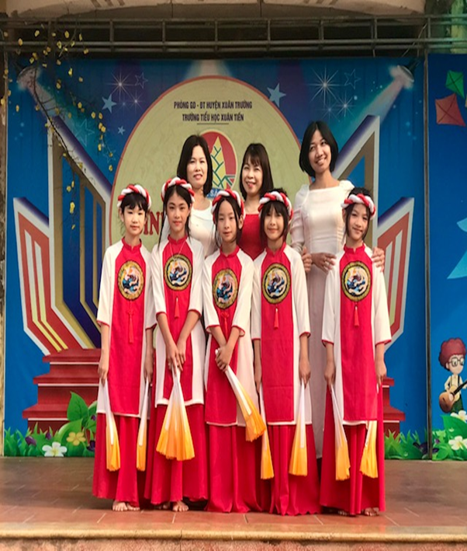
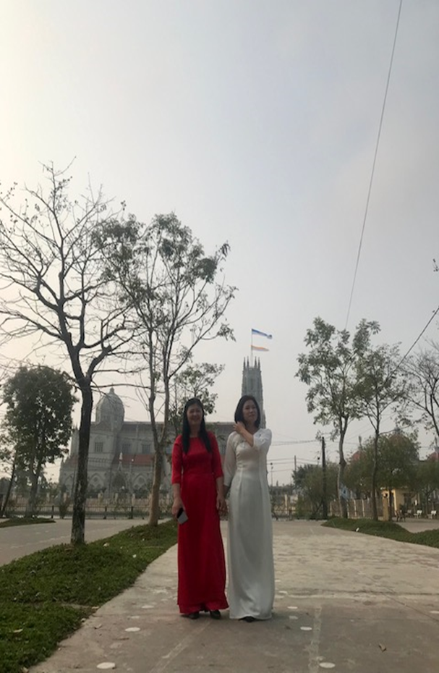



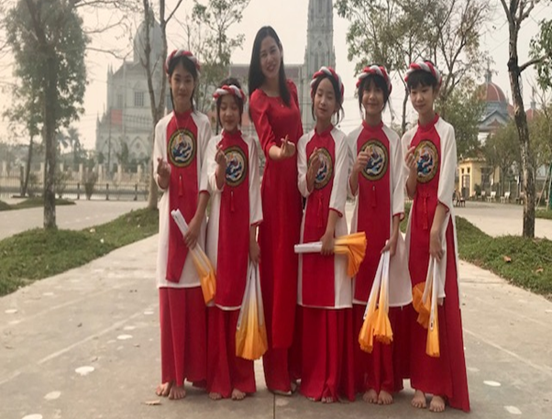
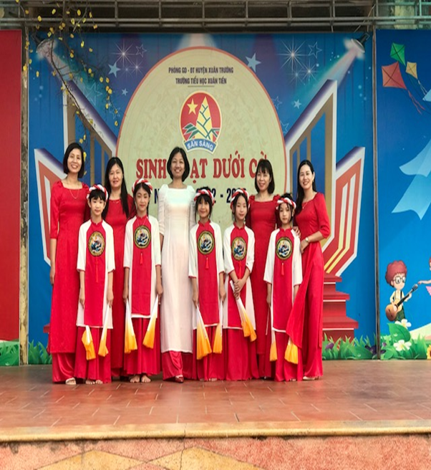


Ban nữ công Công đoàn trường TH Xuân Tiến!

